

**"Кең таралған пайдалы қазбаларды барлауға, өндіруге жер қойнауын пайдалану құқығының кепіл шартын тіркеу" мемлекеттiк көрсетілетін қызмет регламентін бекiту туралы" Ақмола облысы әкімдігінің 2015 жылғы 23 желтоқсандағы № А-12/594 қаулысына өзгеріс енгізу туралы**

***Күшін жойған***

Ақмола облысы әкімдігінің 2016 жылғы 23 мамырдағы № А-7/236 қаулысы. Ақмола облысының Әділет департаментінде 2016 жылғы 27 маусымда № 5429 болып тіркелді. Күші жойылды - Ақмола облысы әкімдігінің 2020 жылғы 7 шілдедегі № А-7/351 қаулысымен

      Ескерту. Күші жойылды - Ақмола облысы әкімдігінің 07.07.2020 № А-7/351 (ресми жарияланған күнінен бастап қолданысқа енгізіледі) қаулысымен.  
      "Қазақстан Республикасындағы жергілікті мемлекеттік басқару және өзін-өзі басқару туралы" Қазақстан Республикасының 2001 жылғы 23 қаңтардағы, "Мемлекеттік көрсетілетін қызметтер туралы" 2013 жылғы 15 сәуірдегі заңдарына сәйкес, Ақмола облысының әкімдігі **ҚАУЛЫ ЕТЕДІ:**  
      1. "Кең таралған пайдалы қазбаларды барлауға, өндіруге жер қойнауын пайдалану құқығының кепіл шартын тіркеу" мемлекеттік көрсетілетін қызмет регламентін бекіту туралы" Ақмола облысы әкімдігінің 2015 жылғы 23 желтоқсандағы № А-12/594 қаулысына (Нормативтік құқықтық актілерді мемлекеттік тіркеу тізілімінде № 5236 болып тіркелген, "Акмолинская правда" және "Арқа ажары" газеттерінде 2016 жылғы 9 ақпанда жарияланған) келесі өзгеріс енгізілсін:  
      көрсетілген қаулымен бекітілген "Кең таралған пайдалы қазбаларды барлауға, өндіруге жер қойнауын пайдалану құқығының кепіл шартын тіркеу" мемлекеттік көрсетілетін қызмет регламенті осы қаулының қосымшасына сәйкес жаңа редакцияда жазылсын.  
      2. Осы қаулының орындалуын бақылау Ақмола облысы әкімінің бірінші орынбасары Қ.М.Отаровқа жүктелсін.  
      3. Осы облыс әкімдігінің қаулысы Ақмола облысының Әділет департаментінде мемлекеттік тіркелген күнінен бастап күшіне енеді және ресми жарияланған күнінен бастап қолданысқа енгізіледі.

|  |  |
| --- | --- |
| *Ақмола облысының* *әкімі* | *С.Кулагин* |

|  |  |
| --- | --- |
|  | Ақмола облысы әкімдігінің 2016 жылғы 23 мамырдағы № А-7/236 қаулысымен бекітілді |
|  | Ақмола облысы әкімдігінің 2015 жылғы 23 желтоқсандағы № А–12/594 қаулысымен бекітілді |

**"Кең таралған пайдалы қазбаларды барлауға, өндiруге жер қойнауын пайдалану құқығының кепiл шартын тiркеу" мемлекеттік көрсетілетін қызметтің регламенті 1. Жалпы ережелер**

      1. "Кең таралған пайдалы қазбаларды барлауға, өндiруге жер қойнауын пайдалану құқығының кепiл шартын тiркеу" мемлекеттік көрсетілетін қызмет (бұдан әрі – мемлекеттік көрсетілетін қызмет) "Ақмола облысының кәсіпкерлік және өнеркәсіп басқармасы" мемлекеттік мекемесімен (бұдан әрі – көрсетілетін қызметті беруші) көрсетіледі.  
      Өтініштерді қабылдау және мемлекеттiк қызмет көрсету нәтижелерiн беру:  
      1) көрсетілетін қызметті берушінің кеңсесі;  
      2)"Азаматтарға арналған үкімет" мемлекеттік корпорациясы" коммерциялық емес акционерлік қоғамы (бұдан әрі- Мемлекеттік корпорация);  
      3) "электрондық үкіметтің" www.egov.kz веб-порталы арқылы жүзеге асырылады (бұдан әрі - портал).  
      2. Мемлекеттік қызмет көрсету нысаны: қағаз жүзінде және (немесе) электронды түрде (ішінара автоматтандырылған).  
      3. Мемлекеттік қызмет көрсету нәтижесі – жер қойнауын пайдалану құқығының кепіл шартын тіркеу туралы куәлік немесе дәлелді бас тарту.  
      Мемлекеттік көрсетілетін қызметтің нәтижесін берудің нысаны: электрондық және қағаз жүзінде.

**2. Мемлекеттiк қызмет көрсету процесiнде көрсетiлетiн қызметтi берушiнiң құрылымдық бөлiмшелерiнiң (қызметкерлерiнiң) iс-қимылдар тәртiбiн сипаттау**

      4. Мемлекеттік көрсетілетін қызметті алу үшін мемлекеттік көрсетілетін қызметті алушы Қазақстан Республикасы Инвестициялар және даму министрінің 2015 жылғы 28 сәуірдегі № 521 бұйрығымен бекітілген "Кең таралған пайдалы қазбаларды барлауға, өндiруге жер қойнауын пайдалану құқығының кепiл шартын тiркеу" мемлекеттік көрсетілетін қызмет стандартының 9-тармағында (Нормативтік құқықтық актілерді мемлекеттік тіркеу тізілімінде № 11606 болып тіркелген) (бұдан әрі - Стандарт) көрсетілген құжаттарды ұсынады.  
      5. Көрсетілетін қызмет процесінің құрамына кіретін әрбір рәсімнің (іс-қимылдың) мазмұны, оны орындау ұзақтығы:   
      1) көрсетілетін қызметті беруші кеңсесінің маманы құжаттардың қабылдауын, тіркелуін жүзеге асырады – 15 минут;  
      2) көрсетілетін қызметті берушінің басшысы құжаттармен танысады және жауапты орындаушыны анықтайды – 15 минут;  
      3) жауапты орындаушы көрсетілетін қызметті алушының құжаттарын алған сәттен бастап 2 жұмыс күні ішінде құжаттардың толықтығын тексереді. Ұсынылған құжаттардың толық емес фактісі анықталған жағдайда, белгіленген мерзімде өтінішті одан әрі қараудан жазбаша түрде дәлелді бас тартуды береді;  
      4) көрсетілетін қызметті берушінің басшысы құжаттармен танысады – 1 сағат;  
      5) көрсетілетін қызметті беруші кеңсесінің маманы көрсетілетін қызметті алушыға куәлікті немесе мемлекеттік қызметті көрсетуден дәлелді бас тартуды береді – 15 минут.   
      6. Келесі рәсімді (іс-қимылды) орындауды бастауға негіз болатын мемлекеттік қызмет көрсету рәсімінің (іс–қимылдың) нәтижесі:  
      1) құжаттарды тіркеу және басшыға бұрыштама қоюға жіберу;   
      2) көрсетілетін қызметті берушінің жауапты орындаушысын анықтау;   
      3) ұсынылған құжаттардың толықтығын, жер қойнауын пайдалану құқығын кепілге беруге рұқсаттың бар болуын тексеру. Ұсынылған құжаттардың толық емес фактісі анықталған жағдайда – өтінішті одан әрі қараудан дәлелді бас тартуды дайындау;  
      4) куәлікке немесе мемлекеттік қызметті көрсетуден дәлелді бас тартуға қол қою;   
      5) мемлекеттік қызмет көрсету нәтижесін немесе дәлелді бас тартуды беру.

**3. Мемлекеттiк қызмет көрсету процесiнде көрсетiлетiн қызметтi берушiнiң құрылымдық бөлiмшелерiнiң (қызметкерлерiнiң) өзара iс-қимыл тәртiбiн сипаттау**

      7. Мемлекеттік қызмет көрсету процесіне қатысатын көрсетілетін қызметті берушінің құрылымдық бөлімшелерінің (қызметшілерінің) тізбесі:  
      1) көрсетілетін қызметті беруші кеңсесінің маманы;  
      2) көрсетілетін қызметті берушінің басшысы;  
      3) көрсетілетін қызметті берушінің жауапты орындаушысы.  
      8. Әрбір рәсімнің (іс–қимылдың) орындалу ұзақтығын көрсете отырып, құрылымдық бөлімшелердің (қызметкерлердің) арасындағы рәсімдер (іс-қимылдар) кезеңділігінің сипаттамасы:  
      1) көрсетілетін қызметті беруші кеңсесінің маманы құжаттардың қабылдауын, тіркелуін жүзеге асырады – 15 минут;  
      2) көрсетілетін қызметті берушінің басшысы құжаттармен танысады және жауапты орындаушыны анықтайды – 15 минут;  
      3) жауапты орындаушы көрсетілетін қызметті берушінің құжаттарын алған сәттен бастап 2 жұмыс күні ішінде құжаттардың толықтығын тексереді. Ұсынылған құжаттардың толық емес фактісі анықталған жағдайда белгіленген мерзімде өтінішті одан әрі қараудан жазбаша түрде дәлелді бас тартады;  
      4) көрсетілетін қызметті берушінің басшысы құжаттармен танысады – 1 сағат;  
      5) көрсетілетін қызметті беруші кеңсесінің маманы көрсетілетін қызметті алушыға куәлікті немесе мемлекеттік қызметті көрсетуден дәлелді бас тартуды береді – 15 минут.

**4. Мемлекеттік қызмет көрсету процесінде "Азаматтарға арналған үкімет" мемлекеттік корпорациясы және (немесе) көрсетілген қызметті берушімен өзара әрекет ету тәртібін, сондай-ақ ақпараттық жүйелерді пайдалану тәртібін сипаттау**

      9. Мемлекеттік қызметті алу үшін көрсетілетін қызметті алушы Стандарттың 9–тармағында көрсетілген қажетті құжаттарды Мемлекеттік корпорацияға ұсынады.   
      Мемлекеттік корпорацияға өтініш білдіру тәртібін сипаттау:  
      1-процесс – Мемлекетік корпорация қызметкерi ұсынылған құжаттарды тексереді, көрсетілетін қызметті алушының өтінішін қабылдайды және тіркейді, құжаттардың қабылданған күні мен уақыты көрсетілген құжаттарды қабылдау туралы қолхат береді;  
      1-шарт – көрсетілетін қызметті алушы Стандарттың 9–тармағында көрсетілген құжаттардың толық пакетін ұсынбаған жағдайда, Мемлекеттік корпорация қызметкерi құжаттарды қабылдаудан бас тартады;   
      2-процесс – осы регламенттің 5–тармағында көзделген көрсетілетін қызметті берушінің рәсімдері (іс–қимылдары);  
      3-процесс – Мемлекеттік корпорация қызметкері қажетті құжаттарды қабылдау туралы қолхатта көрсетілген мерзімде, мемлекеттік қызмет көрсетудің дайын нәтижесін көрсетілетін қызметті алушыға береді;  
      Мемлекеттік корпорацияға өтініш білдірген кезде, құжаттарды қабылдау күні мемлекеттік қызмет көрсету мерзіміне кірмейді.   
      Құжаттар пакетін тапсыру үшін берілген ең ұзақ уақыты – 15 минут.  
      Қызмет көрсету үшін берілген ең ұзақ уақыты – 15 минут.  
      Көрсетілген қызметті алушы Мемлекеттік корпорацияға өтініш білдірген кезде мемлекеттік қызметті көрсету үшін қажет құжаттар тізбесі:  
      Стандарттың 2 қосымшасына сәйкес нысан бойынша өтініш;  
      белгіленген тәртіппен қол қойылған жер қойнауын пайдалану құқығының кепілі туралы шарт (түпнұсқа үш данада);  
      көрсетілген қызметті алушы өкілінің өкілеттіктерін растайтын құжат (сенімхат);  
      жеке басын куәландыратын құжат (көрсетілетін қызметті алушының сәйкестендіру үшін).  
      Мемлекеттік ақпараттық жүйелерде қамтылған заңды тұлғаның жеке басын куәландыратын құжаттар, оны мемлекеттік тіркеу туралы мәліметтерді Мемлекеттік корпорация қызметкері мемлекеттік қызметті көрсету мониторингі ақпараттық жүйесі арқылы тиісті мемлекеттік ақпараттық жүйелерден мемлекеттік органдардың уәкілетті тұлғаларының электрондық-цифрлық қолтаңбасымен куәландырылған электрондық құжаттар нысанында алады.  
      10. Портал арқылы мемлекеттік қызмет көрсету кезінде көрсетілетін қызметті берушінің және көрсетілетін қызметті алушының жүгіну тәртібін және рәсімдерінің (іс-қимылының) реттілігін сипаттау:  
      Көрсетілетін қызметті алушы жеке сәйкестендіру нөмірінің (бұдан әрі – ЖСН) және бизнес сәйкестендіру нөмірінің (бұдан әрі - БСН), сондай-ақ парольдің (Порталда тіркелмеген қызмет алушылар үшін іске асырылады) көмегімен Порталда тіркелуді жүзеге асырады;  
      1-процесс – көрсетілетін қызметті алушы көрсетілетін қызметті алу үшін Порталға ЖСН/БСН және паролін (авторизациялау процесі) енгізу процесі. 1-шарт – ЖСН/БСН және пароль арқылы тіркелген көрсетілетін қызметті алушының мәліметтерінің түпнұсқалығы Порталда тексеріледі;  
      2-процесс - көрсетілетін қызметті алушының мәліметтерінде кемшіліктердің болуына байланысты Порталда авторизациялаудан бас тарту туралы хабарлама қалыптастырылады;  
      3-процесс – көрсетілетін қызметті алушы осы Регламентте көрсетілген қызметтерді таңдайды, экранға оның құрылымы мен пішімді талаптарын ескере отырып, қызметтерді көрсету және көрсетілетін қызметті алушымен нысанды толтыру (деректерді енгізу) үшін сұраныстың нысанын шығару, сұраныстың нысанына Стандарттың 9-тармағында көрсетілген электрондық үлгідегі қажетті құжаттардың көшірмелерін жалғау, сондай-ақ көрсетілетін қызметті алушы сұраныстың куәлігі (қол қою) үшін электрондық-цифрлық қолтаңбасының (бұдан әрі - ЭЦҚ) тіркеу куәлігін таңдайды. 2-шарт – Порталда ЭЦҚ тіркеу куәлігінің қолданылу мерзімі және қайтарып алынған (күші жойылған) тіркеу куәліктерінің тізімінде болмауы, сондай-ақ сәйкестендіру мәліметтерінің сәйкестігі тексеріледі (сұраныста көрсетілген ЖСН/БСН және ЭЦҚ тіркеу куәлігінде көрсетілген ЖСН/БСН арасында);  
      4-процесс - көрсетілетін қызметті алушының ЭЦҚ расталмауына байланысты сұратылған қызметтен бас тарту туралы хабарлама қалыптастырылады;  
      5-процесс – көрсетілетін қызметті берушімен сұранысты өңдеу үшін "электрондық үкімет" өңірлік шлюзының автоматтандырылған жұмыс орынында "электрондық үкімет" шлюзы арқылы көрсетілетін қызметті алушының ЭЦҚ куәландырылған (қол қойылған) электрондық құжатты (көрсетілетін қызметті алушының сұранысын) жолдау;  
      6-процесс – мемлекеттік қызмет көрсету нәтижесін көрсетілетін қызметті алушымен "жеке кабинетінде" алу. Электрондық құжат көрсетілетін қызметті берушінің басшысымен ЭЦҚ пайдаланумен қалыптасады.  
      Мемлекеттік электрондық ақпараттық жүйелердегі көрсетілетін қызметті алушының жеке басын куәландыратын, заңды тұлғаны мемлекеттік тіркеу (қайта тіркеу) туралы құжаттардың мәліметтерін көрсетілетін қызметті алушы мемлекеттік органдардың уәкілетті тұлғаларының ЭЦҚ-мен куәландырылған электрондық құжаттар нысанында тиісті мемлекеттік ақпараттық жүйелерден алады.  
      Портал арқылы мемлекеттік қызмет көрсетуге тартылған ақпараттық жүйелердің функционалдық өзара іс-қимылының диаграммасы осы регламенттің 1-қосымшасында көрсетілген.  
      Мемлекеттік қызмет көрсету процесінде көрсетілетін қызметті берушінің құрылымдық бөлімшелері (қызметкерлері) рәсімдерінің (әрекеттерінің) кезеңділігін, сондай-ақ өзге де көрсетілетін қызметті берушілермен және (немесе) Мемлекеттік корпорация өзара әрекет етуінің тәртібін және мемлекеттік қызмет көрсету процессінде ақпараттық жүйелерді пайдалану тәртібін тиянақты сипаттау осы регламенттің 2 қосымшасына сәйкес мемлекеттік қызмет көрсетудің бизнес–процестерінің анықтамалығында көрсетілді.

|  |  |
| --- | --- |
|  | "Кең таралған пайдалы қазбаларды барлауға, өндіруге жер қойнауын пайдалану құқығын кепіл шартын тіркеу" мемлекеттік көрсетілітін қызмет регламентінің 1-қосымшасы |

**Портал арқылы мемлекеттік қызметті көрсетуге тартылған ақпараттық жүйелердің функционалдық өзара іс-қимылының диаграммасы**

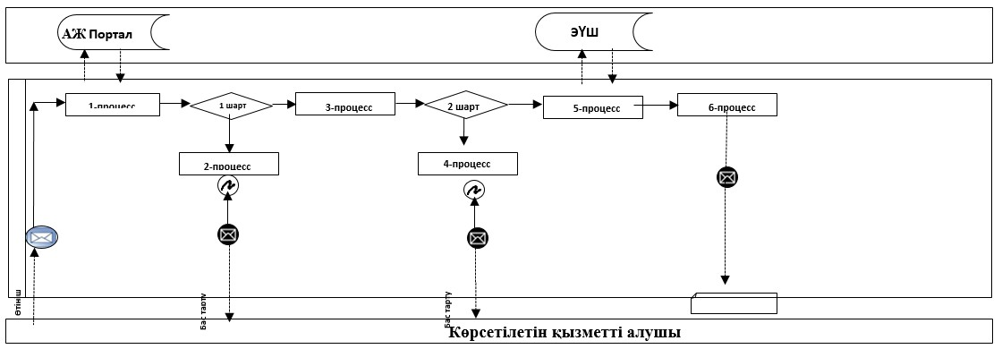

      Аббревиатуралардың мағынасын түсіндіру:

      АЖ Портал – ақпараттық жүйесі;

      ЭҮШ – "электрондық үкімет" шлюзы.

|  |  |
| --- | --- |
|  | "Кең таралған пайдалы қазбаларды барлауға, өндiруге жер қойнауын пайдалану құқығының кепiл шартын тiркеу" мемлекеттік көрсетілетін қызмет регламентінің 2-қосымшасы |

**"Кең таралған пайдалы қазбаларды барлауға, өндiруге жер қойнауын пайдалану құқығының кепiл шартын тiркеу" мемлекеттік көрсетілетін қызметінің бизнес-процестерінің анықтамалығы**

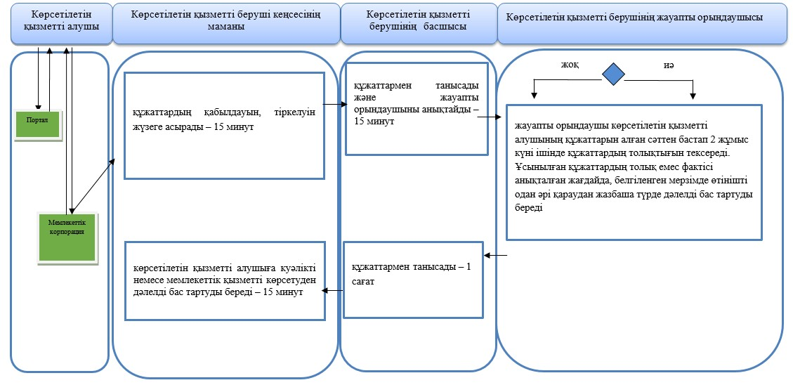

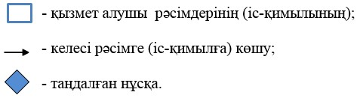

© 2012. Қазақстан Республикасы Әділет министрлігінің «Қазақстан Республикасының Заңнама және құқықтық ақпарат институты» ШЖҚ РМК